【推荐】我馆专属的“精品电子书数据库”开通试用了，海量优质书籍免费读！

## 一、使用方式：

1. 手机在线阅读：微信扫描下方二维码进入我馆专属机构，点击右下角“我的”——上方“登录”——右上角“注册”，输入手机号+短信验证码，“勾选“用户协议，”注册并登录“后即可在线阅读

仅需注册一次，需在湖南省委党校图书馆ip内注册后，其他地方均可登录使用



（扫码手机在线阅读）

2. PC阅读，使用手机号+验证码登录免费阅读，网址如下：

<https://h5.metareader.cn/?tenantId=101797&appId=4ii5ugi2>

## 二、数据库介绍

元阅读精品电子书数据库是集电子书阅读、听书、互动于一体的一站式数字阅读服务平台。平台内容丰富，且经过专业编辑精挑细选，内容基于畅销榜单、豆瓣高分、名家作品、知名版权方、获奖作品等不同维度遴选出5万余册电子书和3万余集有声听书。

* 畅销榜单：亚马逊/kindle、京东、当当、掌阅等Top榜单图书；
* 豆瓣高分：豆瓣评分7分以上的图书；
* 名家作品：人文、社科、文学、经济等领域国内外名家的经典好书、权威作品；
* 知名出版方：世纪文景、后浪出版、联合读创、蓝狮子、人民邮电出版社、机械工业出版社、电子工业出版社等；
* 获奖作品：诺贝尔文学奖、鲁迅文学奖、星云奖、中国好书、文津图书馆等。

平台功能强大，阅读体验行业领先，并且会定期组织开展线上阅读活动，活动多多、奖品多多，欢迎读者朋友踊跃阅读！

## 三、数据库特色

**定制专属个性化书城包括主题风格、品牌属性、个性化内容**

我图书馆专属定制名称，品牌标识、产品功能、主题风格、书城内容等，并为读者提供个性化推荐，看您想看，读您想读！

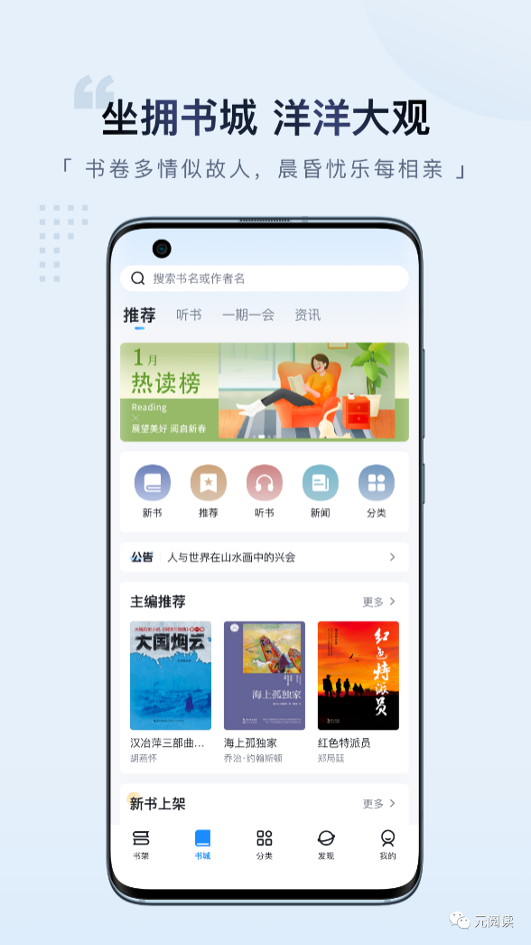

**海量高品质正版资源，任您书海泛舟！**

涵盖小说、文学、励志、经管、社科、历史、生活、童书、教育、科技、艺术和外文原版书等各大品类及党政、军队、农家书屋、企业经管等各行业特色资源数十万种，均为知名出版社正版资源。

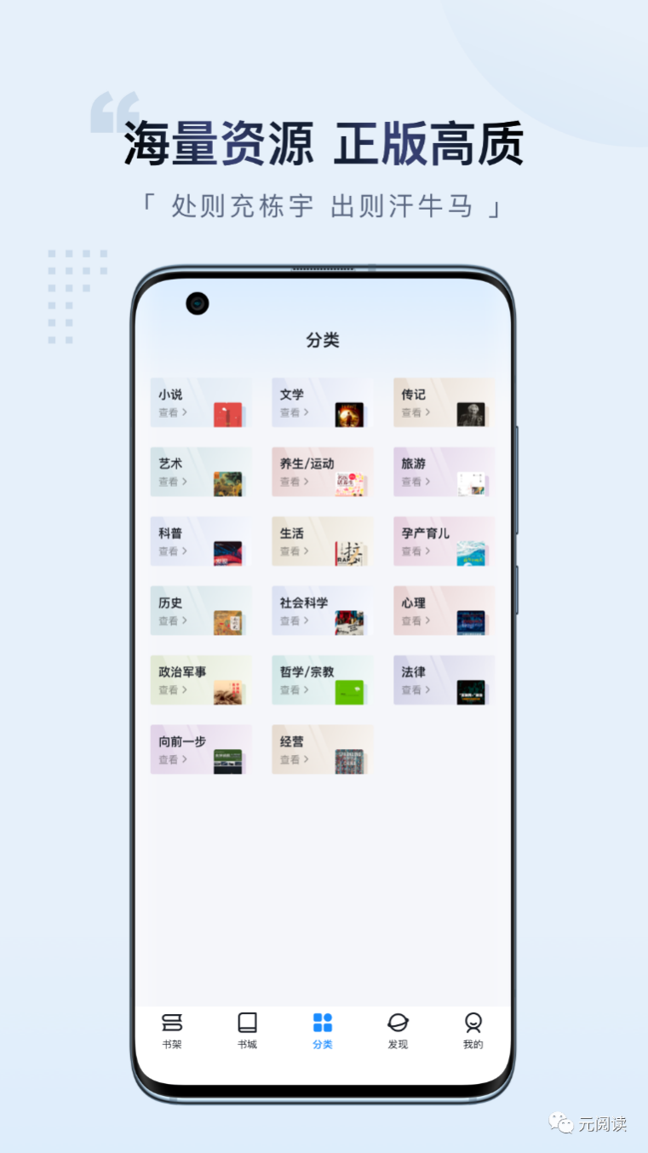

**精致排版 个性化阅读设置带给您丝滑流畅的阅读体验**

设计简洁，排版精良，EPUB精排版资源提供优质的阅读体验，支持在阅读中添加划线、批注、书签，还可以随心个性化您的主题风格、阅读排版、背景、翻页方式等专属阅读风格。

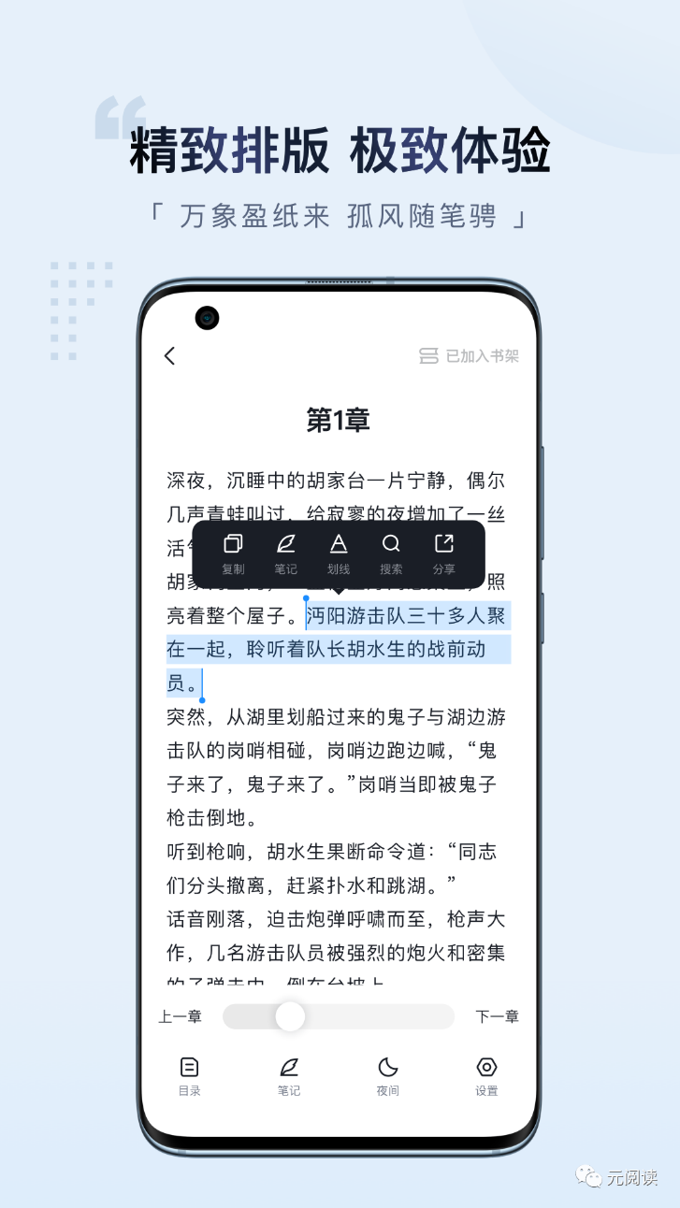

**精彩多元的社区及运营活动，让您的阅读不再孤单！**

不仅可以点赞、评论笔记、书摘、书评，与书友交流心得，还可以参与阅读争霸赛、阅读打卡、共读、知识竞赛等各类线上线下特色阅读主题活动。

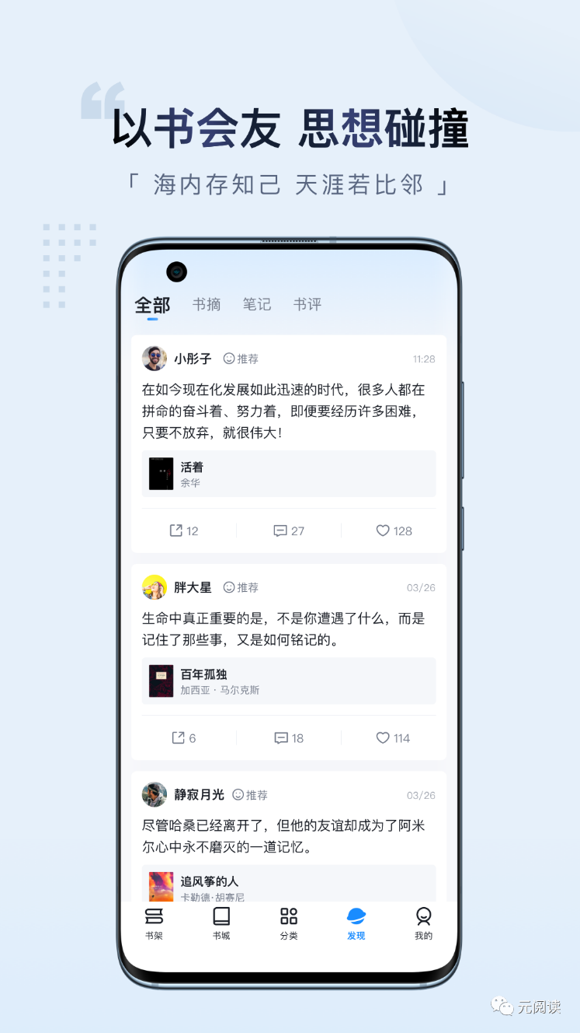

**电子书、有声书兼备，解放您的双眼！**

海量正版出版物电子书、有声书资源，集看书、听书功能为一体。看书累了？听书帮您解放双眼，用耳朵聆听世界！通勤、跑步、睡前、晨起、假期、开车、做家务，让您的碎片时间从此有价值。

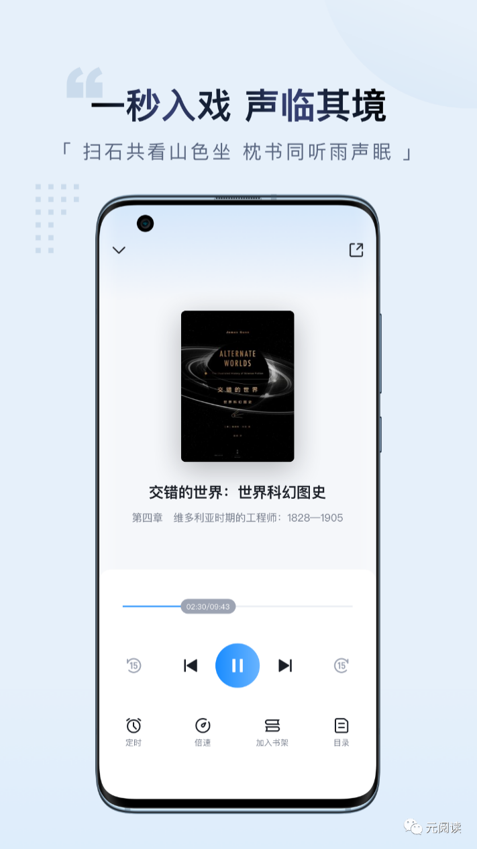

**全面丰富的阅读终端阅读记录自动跨设备云同步**

产品涵盖Android APP、iOS APP、小程序、H5等客户端以及手机移动端、平板端、PC端、墨水屏阅读器、大屏一体机等各类终端设备，并支持书架、阅读进度、书签、笔记等自动跨设备云同步。



## 试用期：

## 2024年5月22日起至2024年12月31日。